Спецификация размеров роликоопоры  верхней центрирующей | Заказ № | Заказчик:
Спецификация размеров роликоопоры  верхней центрирующей |  | Предприятие:

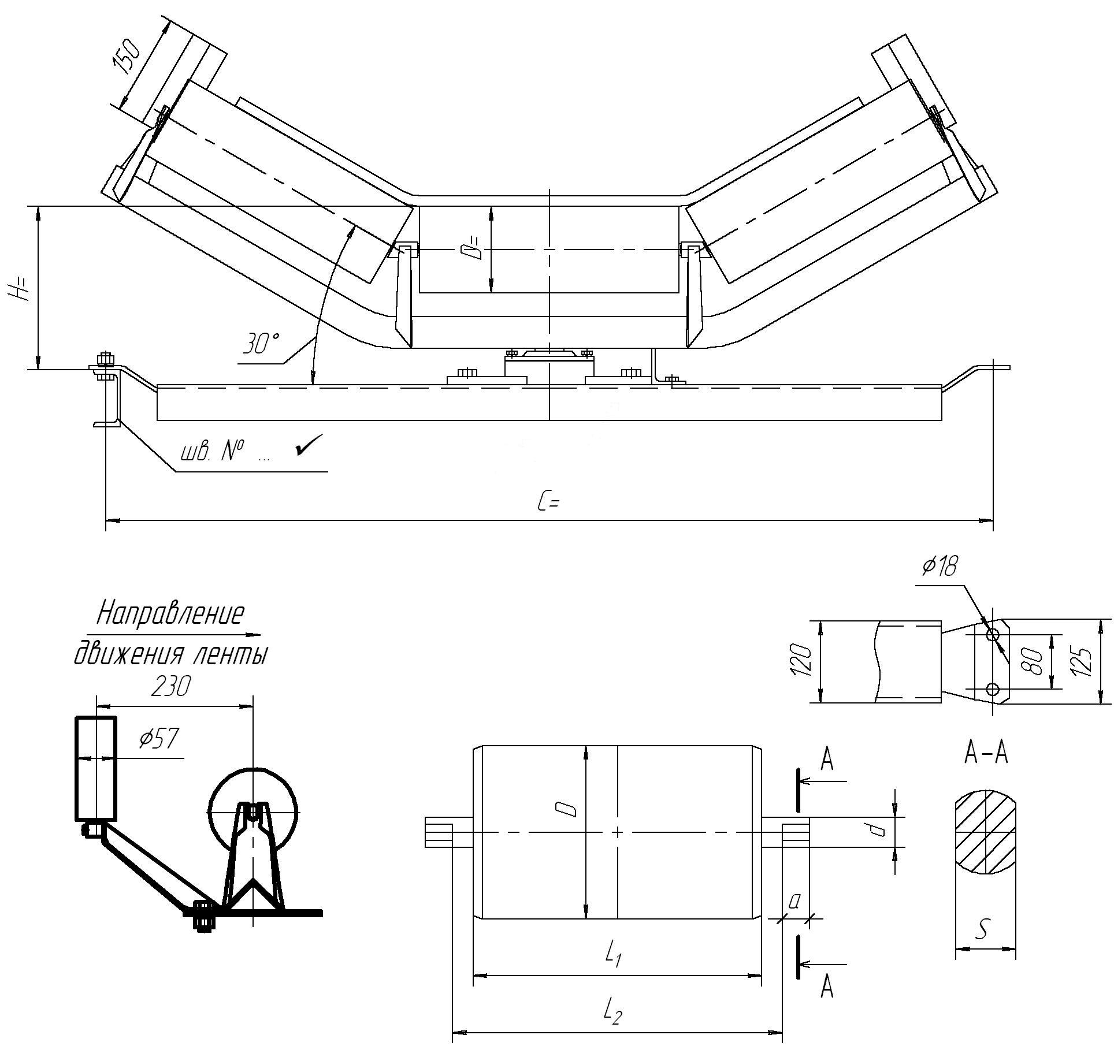 | Параметры | Обозначение | Размеры, мм
 | Установочный размер | C
 | Диаметр ролика | D
 | Длина ролика | L₁
 | Диаметр выходного конца оси | d
 | Длина лыски (не более 15 мм) | a
 | Присоединительные и установочные размеры оси ролика | L₂
 | Присоединительные и установочные размеры оси ролика | S
 | Расстояние от става до ленты | H
 | Швеллер става | №
 | Количество рол-ор | шт.
Графы отмеченные  заполнять обязательно.
* Не указанные размеры принимаются по нормалям завода-изготовителя

Заказ «Утверждаю»:
_______________
_______________

